Canales de Comunicación del Colegio
Los ciudadanos y colegiados que deseen enviar una reclamación o sugerencia referidas a la actividad colegial o profesional de los colegiados pueden presentar sus escritos ante el Colegio Oficial de Farmacéuticos de Las Palmas a través de solicitudes genéricas, Sugerencia y reclamaciones, Canal de denuncias, formulario de contacto, correo electrónico o por teléfono:

1.- Solicitud genérica
En la web del Colegio Oficial de Farmacéuticos de Las Palmas se encuentra a disposición de los usuarios y colegiados el siguiente enlace.
https://coflp.vcomm.es/?option=com_vtramites&view=inicios&format=full&idProcedimie nto=2
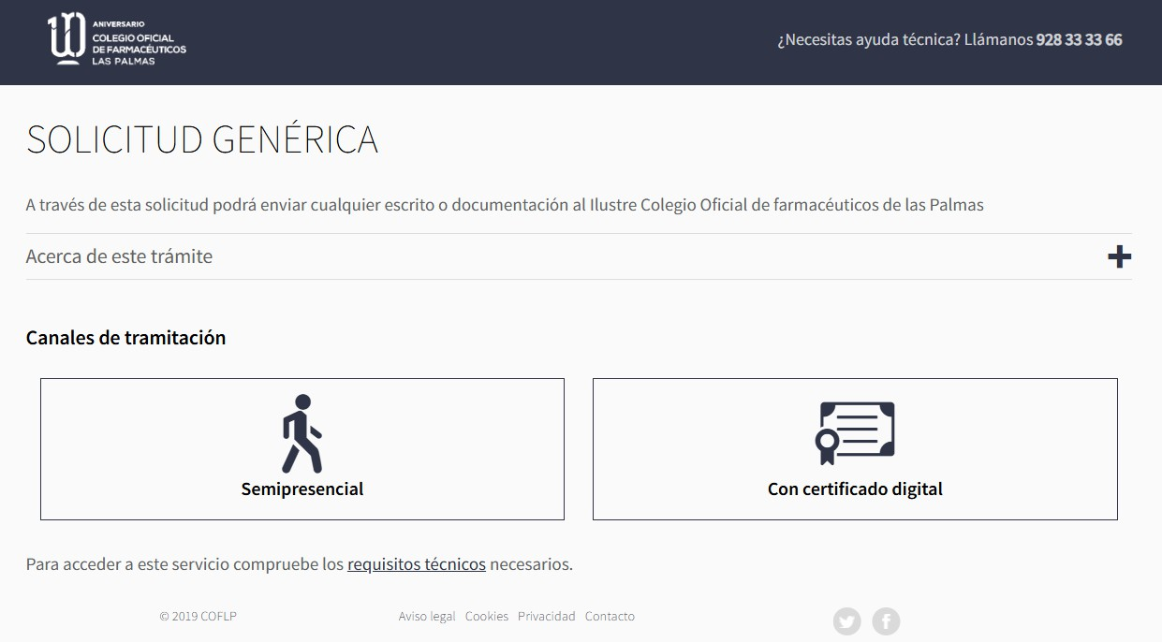

2.- Sugerencia y reclamaciones.
En la web del Colegio Oficial de Farmacéuticos de Las Palmas se encuentra a disposición de los usuarios y colegiados el siguiente enlace.
https://coflp.vcomm.es/?option=com_vtramites&view=inicios&format=full&idProcedimie nto=127

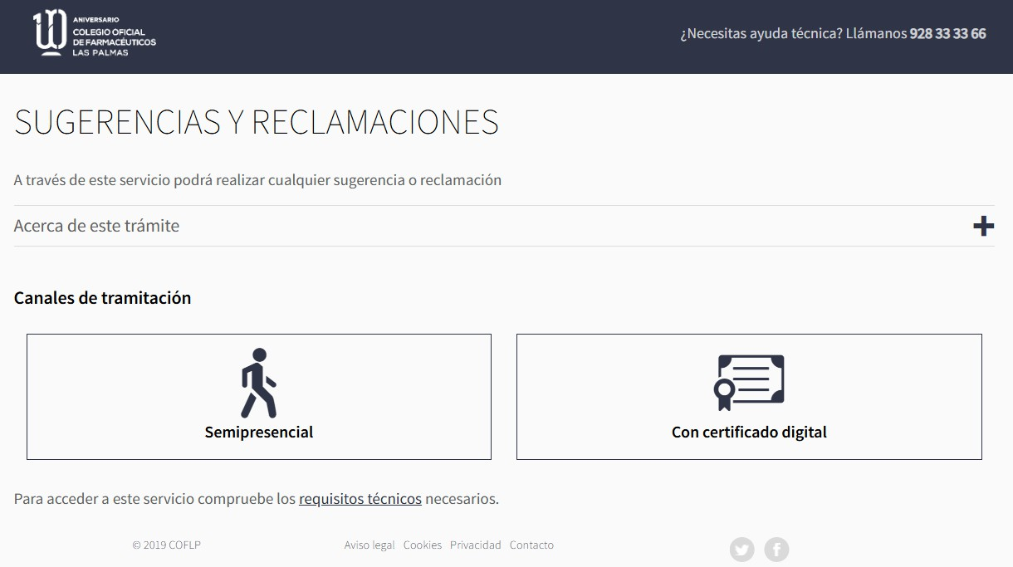

3.- Canal de denuncias.
En la web del Colegio Oficial de Farmacéuticos de Las Palmas se encuentra a disposición de los usuarios y colegiados el siguiente enlace.
https://coflp.vcomm.es/?option=com_vtramites&view=inicios&format=full&idProcedimie nto=202
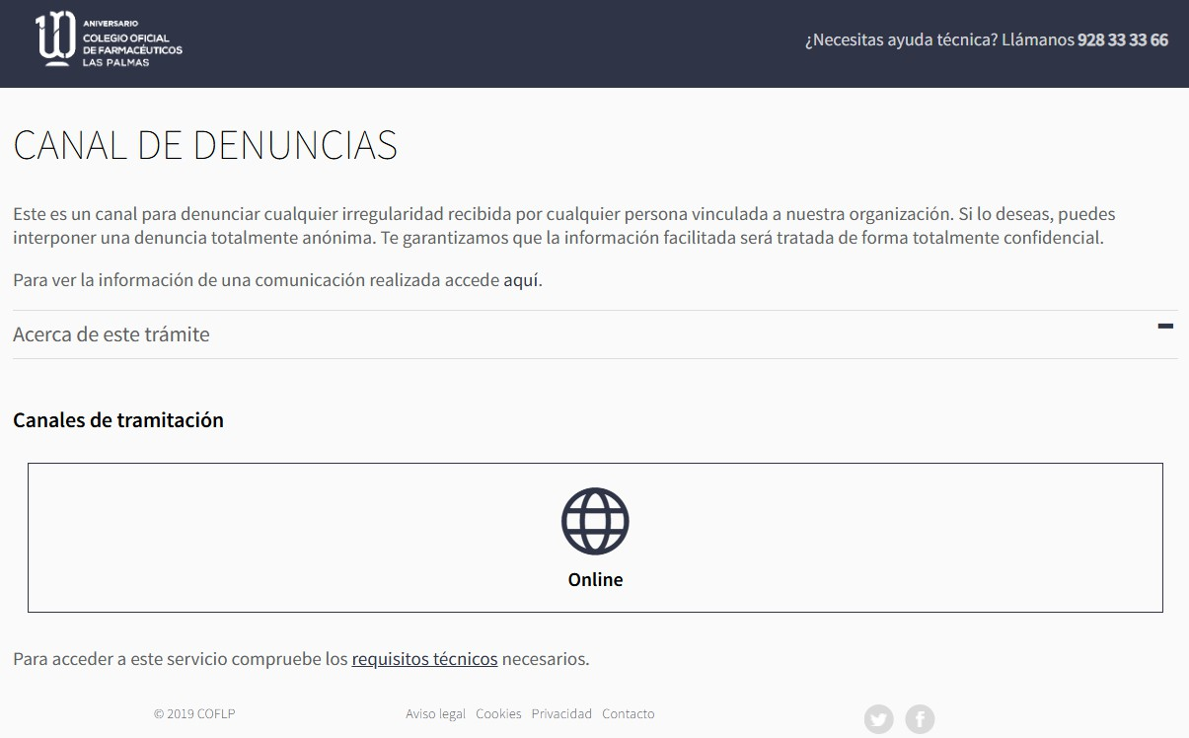

4.-Formulario de contacto.
En la web del Colegio Oficial de Farmacéuticos de Las Palmas se encuentra a disposición de los usuarios y colegiados el siguiente formulario.
https://www.coflaspalmas.es/contacto/

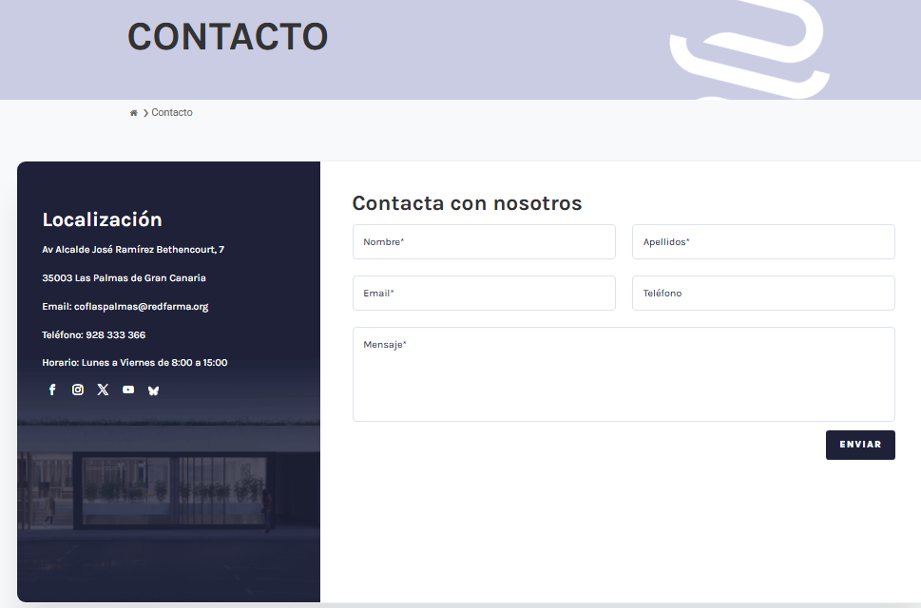

Teléfono: 928 33 33 66
Correo: coflaspalmas@redfarma.org

5.-App Colegiados.
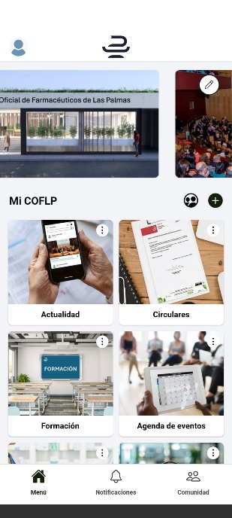
Canal exclusivo para colegiados diseñada para facilitar el acceso a contenido privado y servicios del Colegio. A través de esta plataforma, el usuario puede mantenerse informado mediante un sistema de notificaciones directas y alertas de interés profesional.

